○草加市自主防犯活動補助金交付要綱
平成１９年３月１日
告示第９９号
（趣旨）
第１条 この要綱は、草加市補助金等の交付手続等に関する規則（昭和６２年規則第４５号。以下「規則」という。）に定めるもののほか、草加市安全安心まちづくり推進条例（平成２８年条例第１８号）に基づく自主防犯団体への支援を行うことにより、地域ぐるみの安全なまちづくりを促進し、もって市民が安全で安心して暮らすことができる地域社会の実現を図るため、自主防犯団体が行う、地域の防犯対策を推進する事業に対し、補助金を交付することについて必要な事項を定めるものとする。
（平２９告示２６８・一部改正）
（補助対象組織）
第２条 補助金の交付の対象となる自主防犯団体は、防犯知識の普及、防犯意識の高揚及び防犯パトロールを実施する草加市の町会、自治会、学校関係者等の団体のうち、草加市自主防犯団体登録届（第１号様式）を市長に提出した団体とする。
２ 前項の登録内容に変更が生じた場合は、草加市自主防犯団体登録変更届（第２号様式）を速やかに提出するものとする。
３ 市の他の補助金交付手続等において、団体の規約及び構成員名簿を市に提出している団体が前２項に係る届出を行うときは、重複する添付書類の提出を省略することができる。（既に提出している規約又は構成員名簿の内容に変更がある場合を除く。）
（平３１告示１１０・一部改正）
（補助事業等）
第３条 補助金の交付の対象となる事業（以下「補助対象事業」という。）、補助金の対象となる経費（以下「補助対象経費」という。）、補助率及び限度額は、別表のとおりとし、毎年度予算の範囲内で市長が定める限度額内で交付する。
（交付の申請）
第４条 規則第４条の規定による補助金の交付を申請しようとするときは、草加市自主防犯活動補助金交付申請書（第３号様式）を市長に提出しなければならない。
（交付決定通知）
第５条 規則第８条第１項の規定による通知は、草加市自主防犯活動補助金交付決定通知書（第４号様式）によるものとする。
（概算払）
第６条 市長は、事業の進ちょくを図るため必要があると認められるときは、補助金交付決定額のうち必要と認められる額で補助金の概算払をすることができる。
（交付の請求）
第７条 補助金の交付を請求しようとするときは、草加市自主防犯活動補助金交付請求書（第５号様式）を市長に提出しなければならない。
（変更等の承認申請）
第７条の２ 規則第７条第１項第１号又は第２号の規定による承認を受けようとするときは、草加市自主防犯活動変更等承認申請書（第５号様式の２）を市長に提出しなければならない。
２ 市長は、前項の規定による申請を受けたときは、その内容を審査し、これを承認したときは、草加市自主防犯活動変更等承認通知書（第５号様式の３）により通知するものとする。
（令３告示３２４・追加）
（実績報告）
第８条 規則第１３条第１項の規定による実績報告をしようとするときは、草加市自主防犯活動実績報告書（第６号様式）を市長に提出しなければならない。
（平２８告示６１１・一部改正）
（額の確定通知）
第９条 規則第１４条の規定による通知は、草加市自主防犯活動補助金交付額確定通知書（第７号様式）によるものとする。
（決定の取消通知）
第１０条 規則第１６条第３項において準用する規則第８条の規定による通知は、草加市自主防犯活動補助金交付決定取消通知書（第８号様式）によるものとする。
（財産の処分の制限）
第１１条 規則第１８条第２号に規定する市長が定めるものは、備品とする。
２ 規則第１８条ただし書に規定する期間は、当該財産の取得後５年間とする。
（補助金の見直し）
第１２条 補助金は、令和８年度までに見直しを行うものとする。
（平２１告示１８０・平２４告示３２９・平２７告示２３５・平３０告示１６３・平３１告示３６５―２・令３告示３２４・令６告示２３９―３・一部改正）
（その他）
第１３条 この要綱に定めるもののほか、補助金の交付について必要な事項は、市長が別に定める。
附 則
この要綱は、公布の日から施行し、平成１８年度の補助事業から適用する。ただし、別表補助対象事業及び補助対象経費の項中消耗品費の規定は、平成１９年４月１日から施行する。
附 則（平成２１年告示第１８０号）
この要綱は、平成２１年４月１日から施行する。
附 則（平成２４年告示第３２９号）
この要綱は、平成２４年４月１日から施行する。
附 則（平成２５年告示第２４０号）
この要綱は、平成２５年４月１日から施行する。
附 則（平成２７年告示第２３５号）
この要綱は、平成２７年４月１日から施行する。
附 則（平成２８年告示第６１１号）
この要綱は、公布の日から施行する。
附 則（平成２９年告示第２６５号）
この要綱は、平成２９年４月１日から施行する。
附 則（平成２９年告示第２６８号）
この要綱は、平成２９年４月１日から施行する。
附 則（平成３０年告示第１６３号）
この要綱は、平成３０年４月１日から施行する。
附 則（平成３１年告示第１１０号）
この要綱は、平成３１年４月１日から施行する。
附 則（平成３１年告示第３６５―２号）
この要綱は、令和元年５月１日から施行する。
附 則（令和２年告示第１０１号）
この要綱は、令和２年４月１日から施行する。
附 則（令和３年告示第３２４号）
（施行期日）
１ この要綱は、令和３年４月１日から施行する。
（経過措置）
２ 改正後の草加市自主防犯活動補助金交付要綱の規定は、この要綱の施行の日以後に交付する補助金から適用し、同日前に交付した補助金については、なお従前の例による。
附 則（令和６年告示第２３９―３号）
この要綱は、令和６年４月１日から施行する。
附 則（令和７年告示第２２４号）抄
（施行期日）
１ この要綱は、令和７年４月１日から施行する。ただし、第２条、第６条、第８条、第１１条、第１３条、第１５条、第２０条、第２２条、第２４条、第２６条、第２９条、第３１条、第３３条、第３５条、第３７条、第３９条、第４１条、第４３条、第４５条、第４７条、第４９条、第５０条、第５３条、第５６条、第５８条、第６２条、第６４条、第６６条、第６８条、第７０条、第７２条、第７４条、第７６条、第７８条、第８０条、第８３条、第８５条、第８７条、第８９条、第９１条、第９３条、第９５条、第９７条、第９９条、第１０１条、第１０３条、第１０５条、第１０７条、第１１１条、第１１３条、第１１５条、第１１７条、第１１９条、第１２１条、第１２８条、第１３４条、第１４１条、第１４４条、第１４６条、第１４９条、第１５１条、第１５３条、第１５５条、第１５７条、第１５９条、第１６１条、第１６３条、第１６５条、第１６８条、第１７１条、第１７３条、第１７５条、第１７６条、第１７８条、第１７９条、第１８１条、第１８４条、第１８６条、第１８９条、第１９２条、第１９５条、第１９８条、第２０１条、２０３条、第２０５条、第２０７条、第２０９条、第２１２条、第２１４条、第２１６条、第２１８条、第２２０条、第２２２条、第２２４条、第２２６条、第２２８条、第２３０条、第２３４条、第２３６条、第２３８条、第２４０条、第２４２条、第２４４条、第２４７条、第２５０条、第２５２条、第２５４条、第２５６条、第２５８条、第２６１条、第２６４条、第２６６条、第２６８条、第２７０条、第２７３条、第２７５条、第２７７条、第２７８条、第２８０条、第２８２条、第２８４条、第２８６条、第２８８条、第２９１条、第２９９条、第３０４条、第３０７条、第３０９条、第３１４条、第３１６条、第３１８条、第３２０条、第３２１条、第３２４条、第３２６条、第３２８条、第３３０条、第３３２条、第３３５条、第３３７条、第３４０条、第３４４条、第３５０条、第３５２条、第３５５条、第３５７条、第３５９条、第３６１条、第３６３条、第３６５条、第３６７条、第３７１条、第３７５条、第３７８条及び第３８８条の規定は、令和７年６月１日から施行する。
（経過措置）
３ この要綱施行の際現に改正前の要綱の規定により印刷済みの様式（次項において「旧様式」という。）については、当分の間、使用することができる。
４ 旧様式については、必要な修正を加えることができる。
別表（第３条関係）
（平２５告示２４０・平２９告示２６８・平３１告示１１０・令２告示１０１・一部改正）
補助対象事業及び補助対象経費 | （１） 防犯パトロール事業 徒歩又は自転車により防犯パトロールを行うもの並びに事業推進のための会議、研修会等
補助対象事業及び補助対象経費 |  | 補助対象経費 | 区分
補助対象事業及び補助対象経費 |  | ① 消耗品費 | パトロール用品
補助対象事業及び補助対象経費 |  | ① 消耗品費 | 食糧費
補助対象事業及び補助対象経費 |  | ① 消耗品費 | 事務経費
補助対象事業及び補助対象経費 |  | ② 研修費 | 講師謝礼
補助対象事業及び補助対象経費 |  | ② 研修費 | 会場使用料
補助対象事業及び補助対象経費 |  | ③ 備品費 | 備品購入費
補助対象事業及び補助対象経費 |  | ③ 備品費 | 備品修繕費
補助対象事業及び補助対象経費 | （２） 防犯拠点整備事業 パトロール活動の拠点の整備及び維持管理を行うもの
補助対象事業及び補助対象経費 |  | 補助対象経費 | 区分
補助対象事業及び補助対象経費 |  | ① 消耗品費 | 事務経費
補助対象事業及び補助対象経費 |  | ② 施設費 | 光熱水費
補助対象事業及び補助対象経費 |  | ② 施設費 | 燃料費
補助対象事業及び補助対象経費 |  | ② 施設費 | 保険料
補助対象事業及び補助対象経費 |  | ② 施設費 | 施設修繕料
補助対象事業及び補助対象経費 |  | ③ 備品費 | 備品購入費
補助対象事業及び補助対象経費 |  | ③ 備品費 | 備品修繕費
補助対象事業及び補助対象経費 | （３） 車両パトロール事業 青色回転灯を装備する車両を使用しパトロールを行うもの
補助対象事業及び補助対象経費 |  | 補助対象経費 | 区分
補助対象事業及び補助対象経費 |  | ① 消耗品費 | パトロール用品
補助対象事業及び補助対象経費 |  | ① 消耗品費 | 食糧費
補助対象事業及び補助対象経費 |  | ① 消耗品費 | 事務経費
補助対象事業及び補助対象経費 |  | ② 車両費 | 手数料
補助対象事業及び補助対象経費 |  | ② 車両費 | 借上料
補助対象事業及び補助対象経費 |  | ② 車両費 | 燃料費
補助対象事業及び補助対象経費 |  | ② 車両費 | 保険料
補助対象事業及び補助対象経費 |  | ② 車両費 | 車両修繕費
補助対象事業及び補助対象経費 |  | ③ 備品費 | 備品購入費
補助対象事業及び補助対象経費 |  | ③ 備品費 | 備品修繕費
補助率 | 全額。
限度額 | （１） 防犯パトロール事業（１団体あたり）  ① 新たに活動を行うもの １００千円  ② 継続して活動を行うもの ５０千円  ③ 草加市から防犯パトロール車を借用して活動を行うもの ７０千円  （２） 防犯拠点整備事業（１箇所あたり）  ① 新たに整備を行うもの ２２０千円  ② 継続して維持管理を行うもの １２０千円  （３） 車両パトロール事業（車両１台あたり）  ① 新たに活動を行うもの ２００千円  ② 継続して活動を行うもの １５０千円
備考 補助対象事業を重複して行う場合は、各事業に係る補助金を合算した額とする。
防犯パトロール事業③は、防犯パトロール事業①又は②と併用して申請できるものとする。

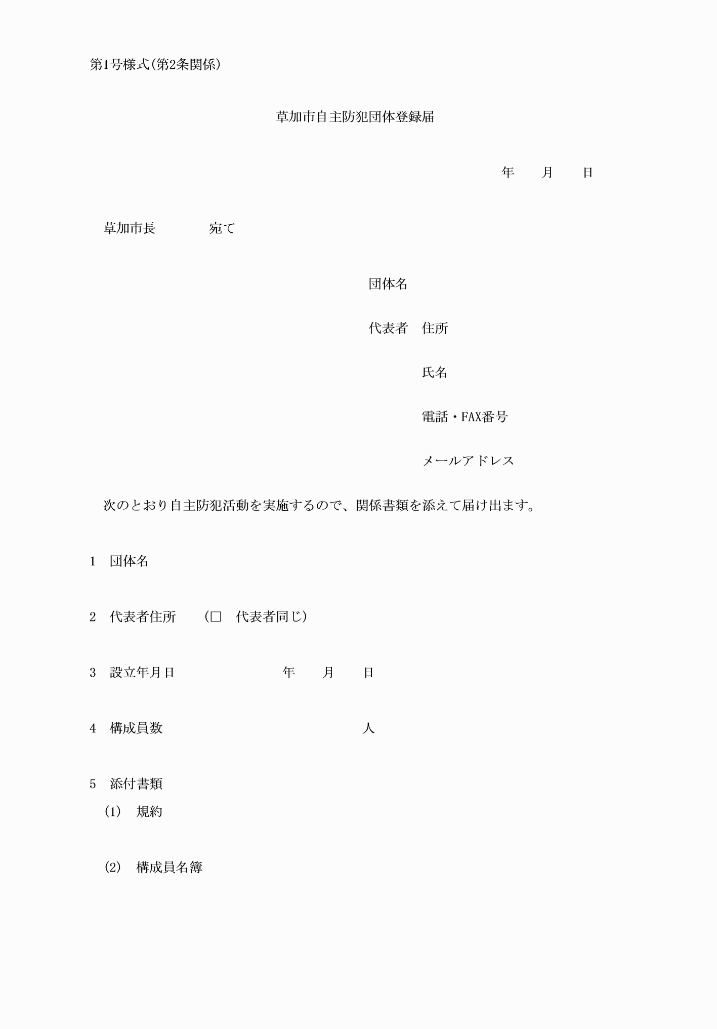

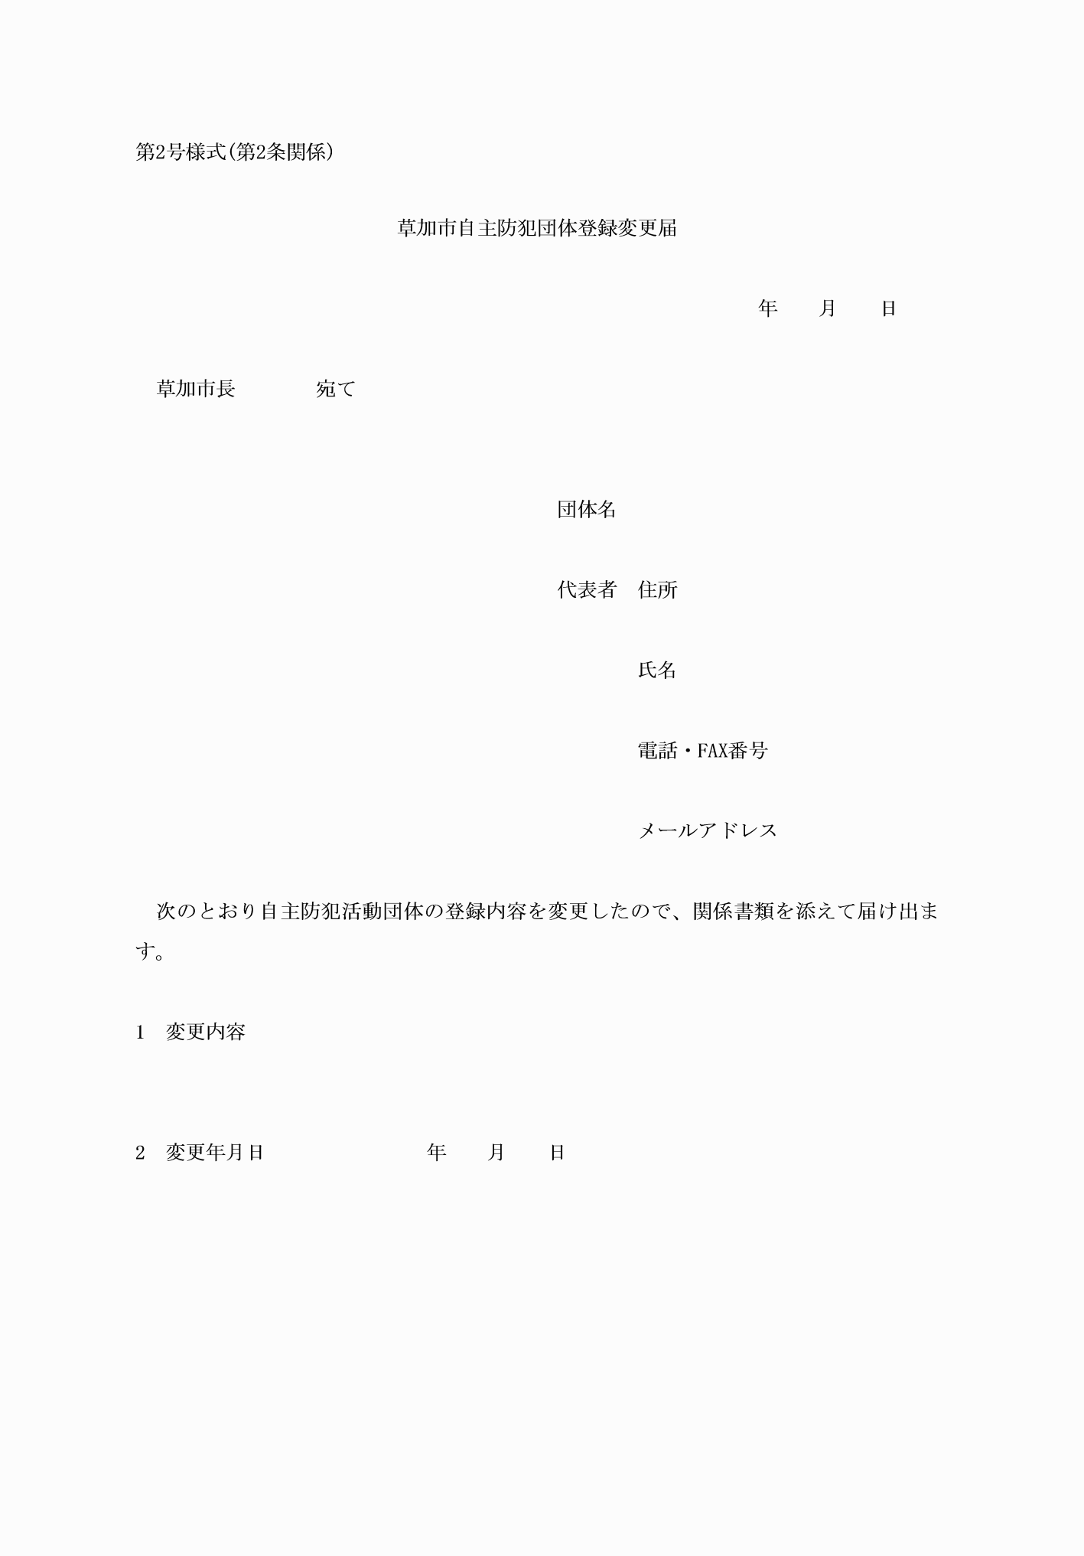

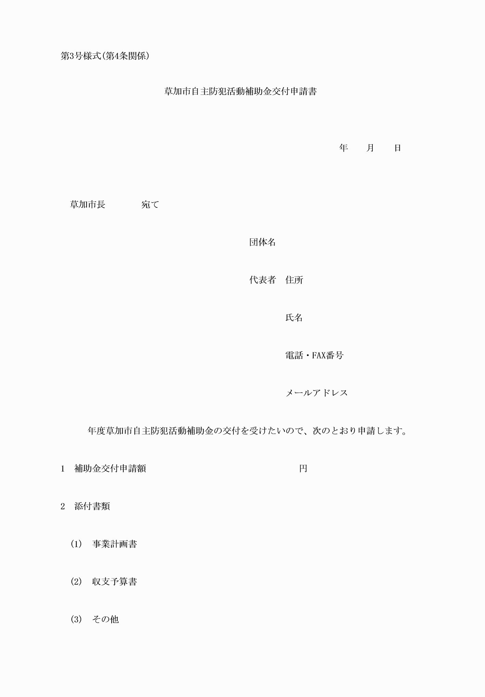

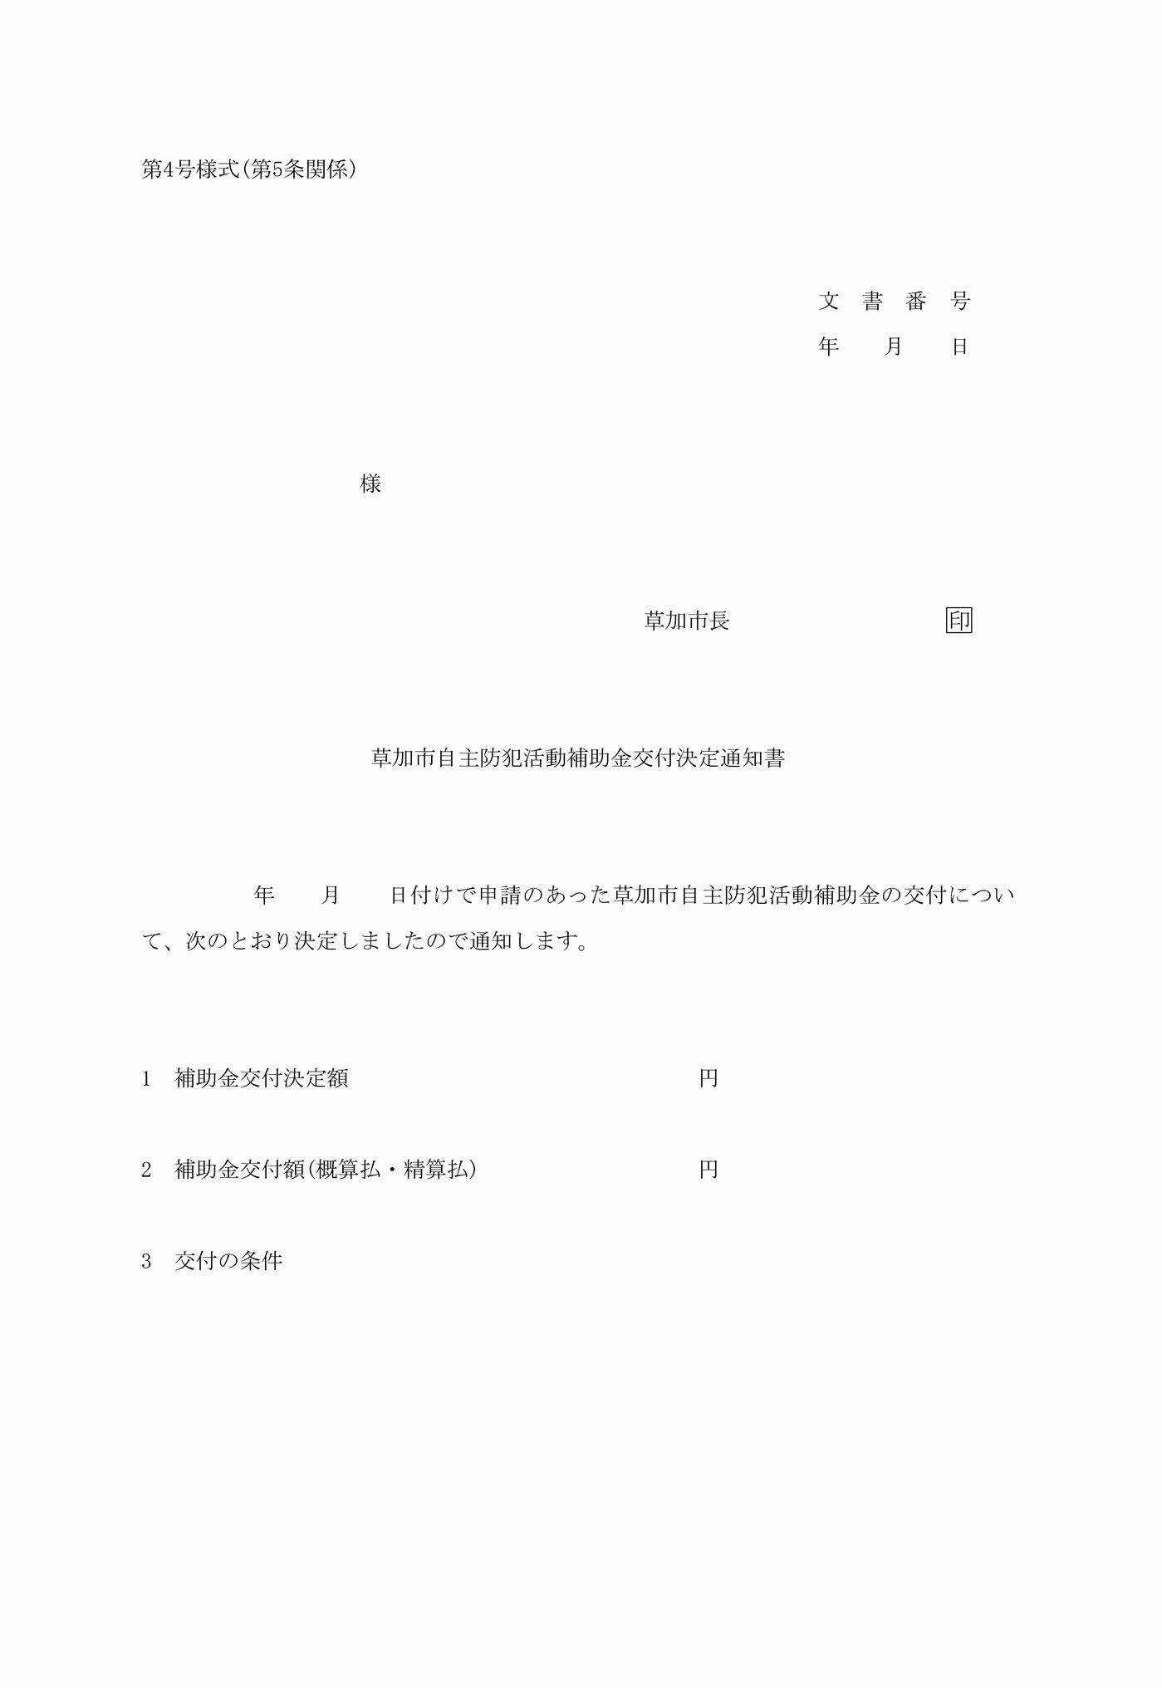

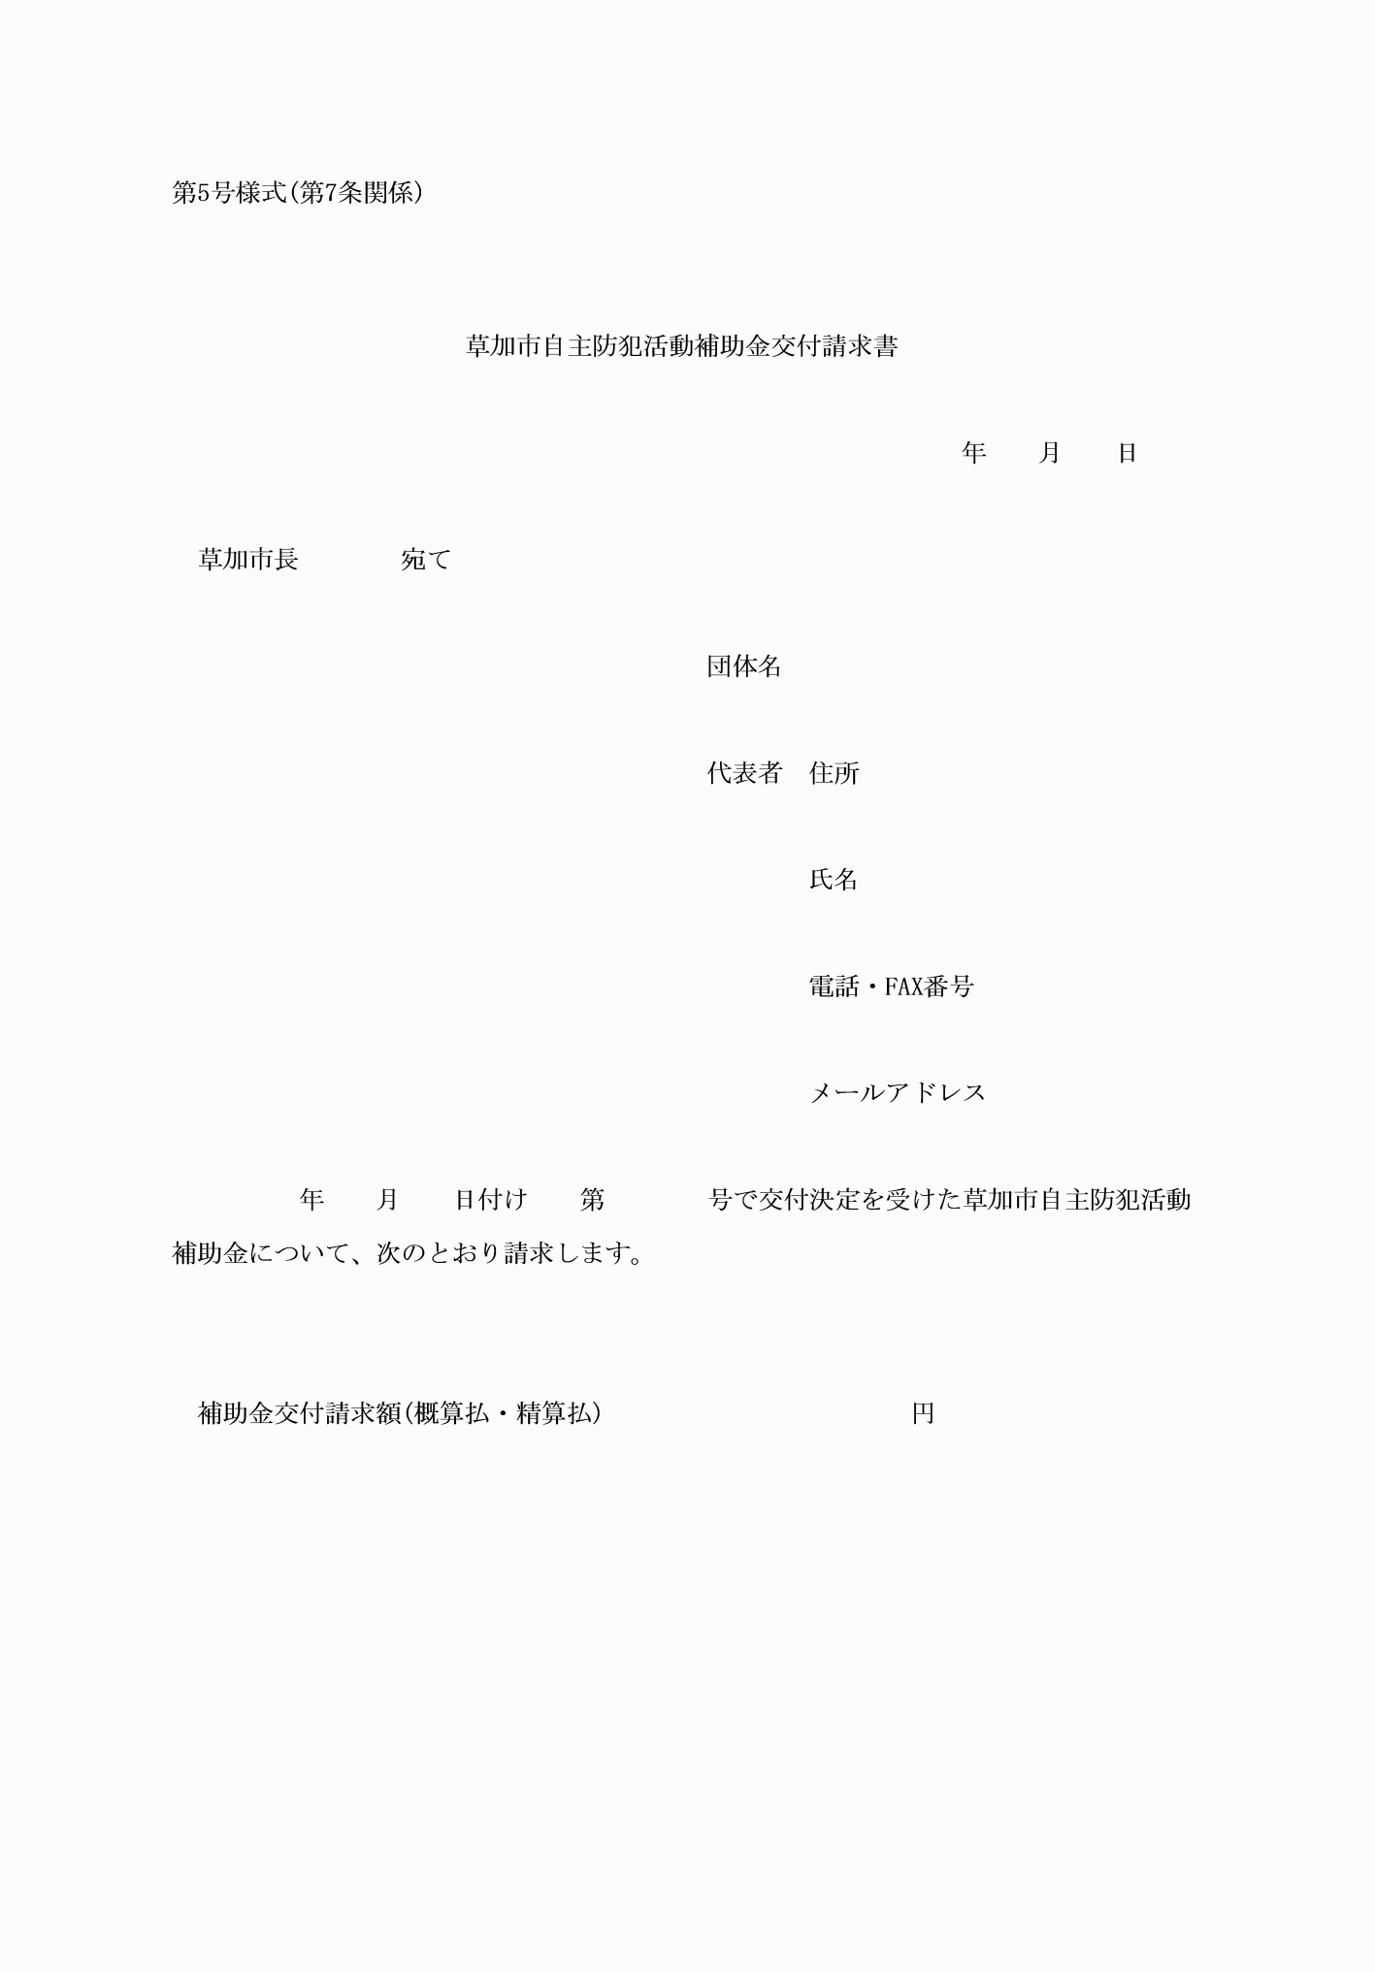

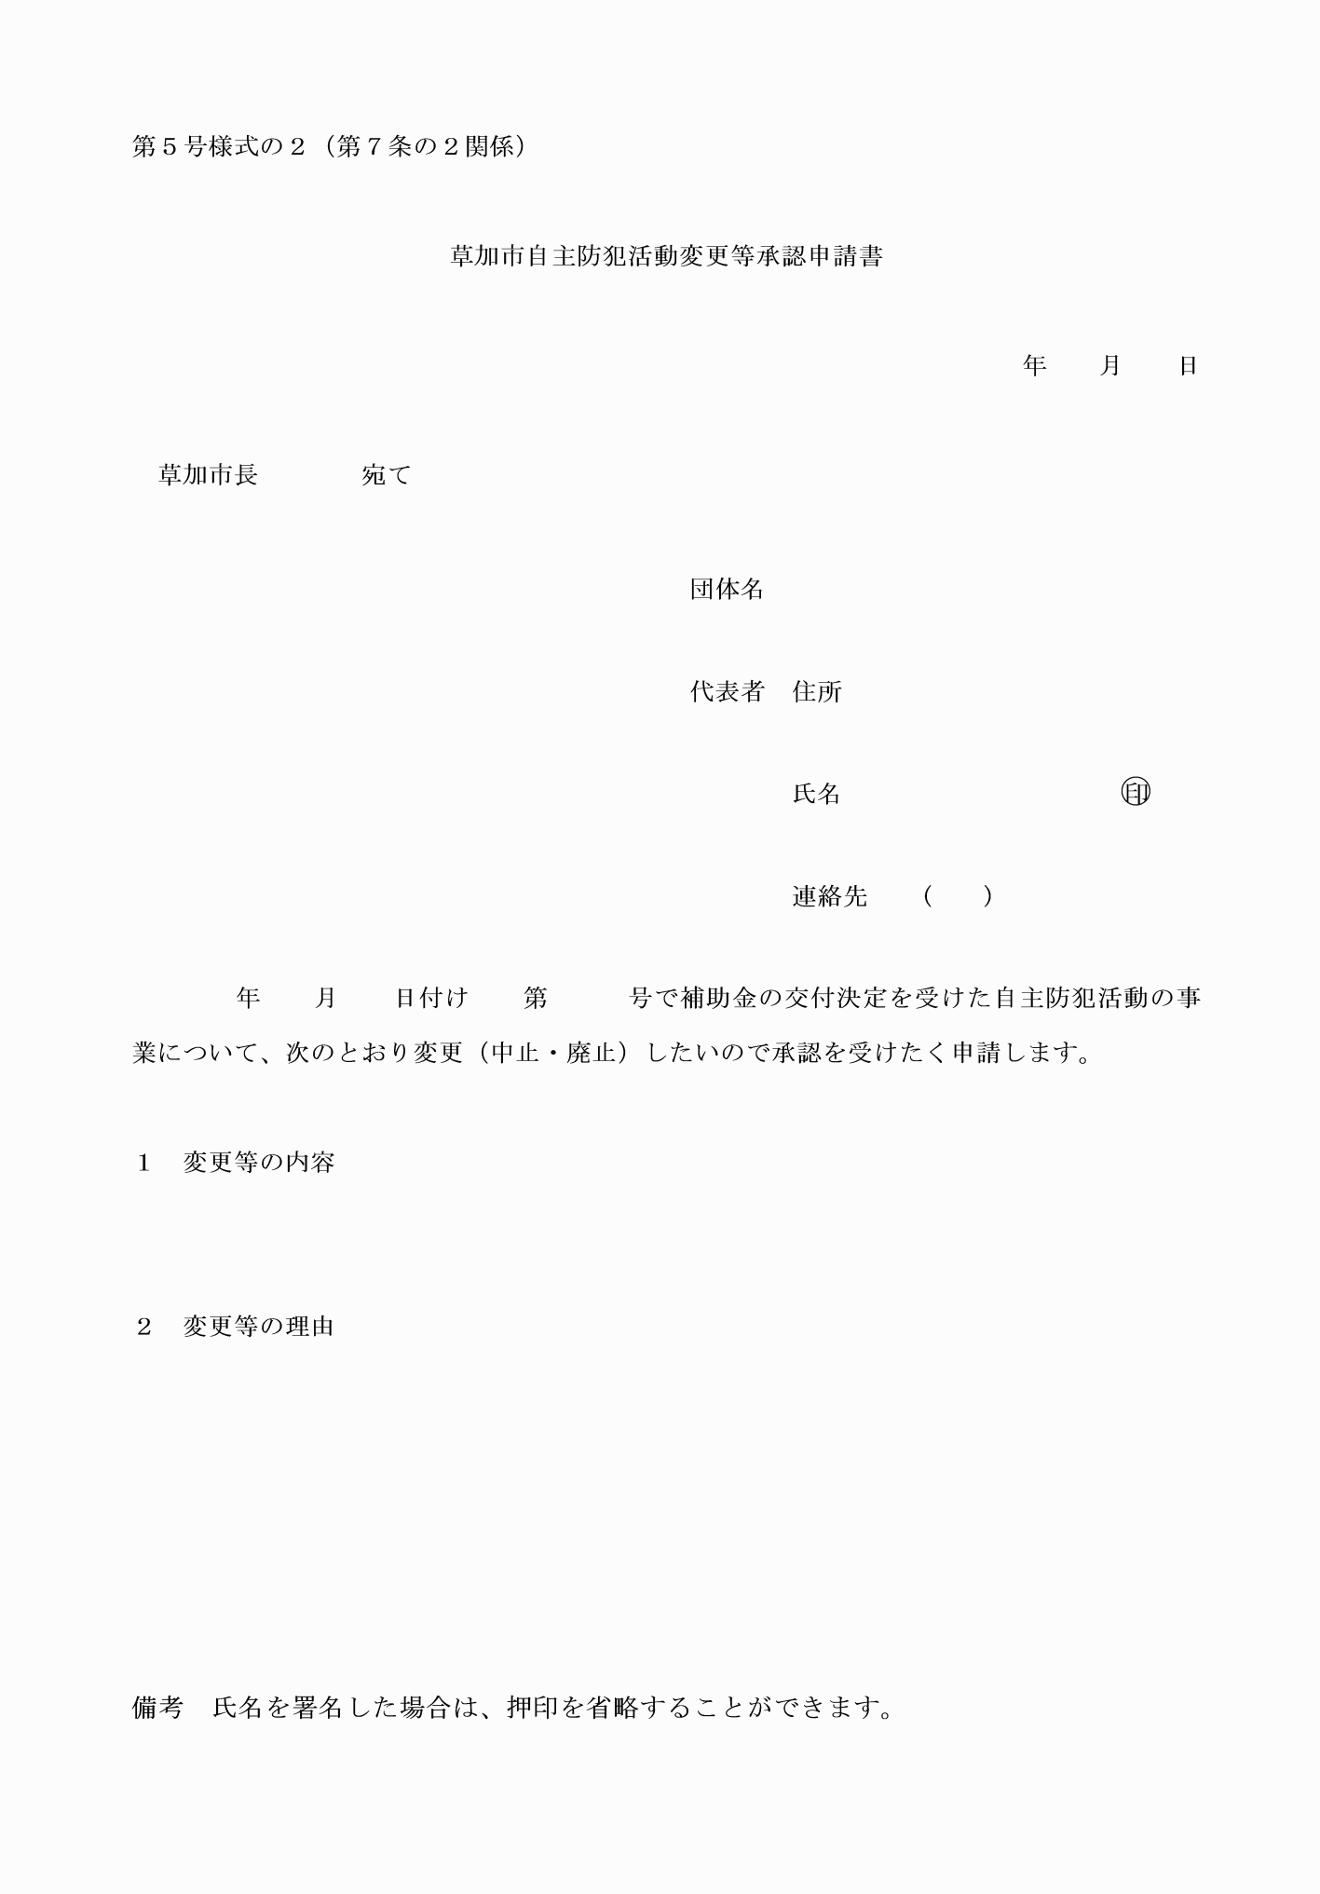

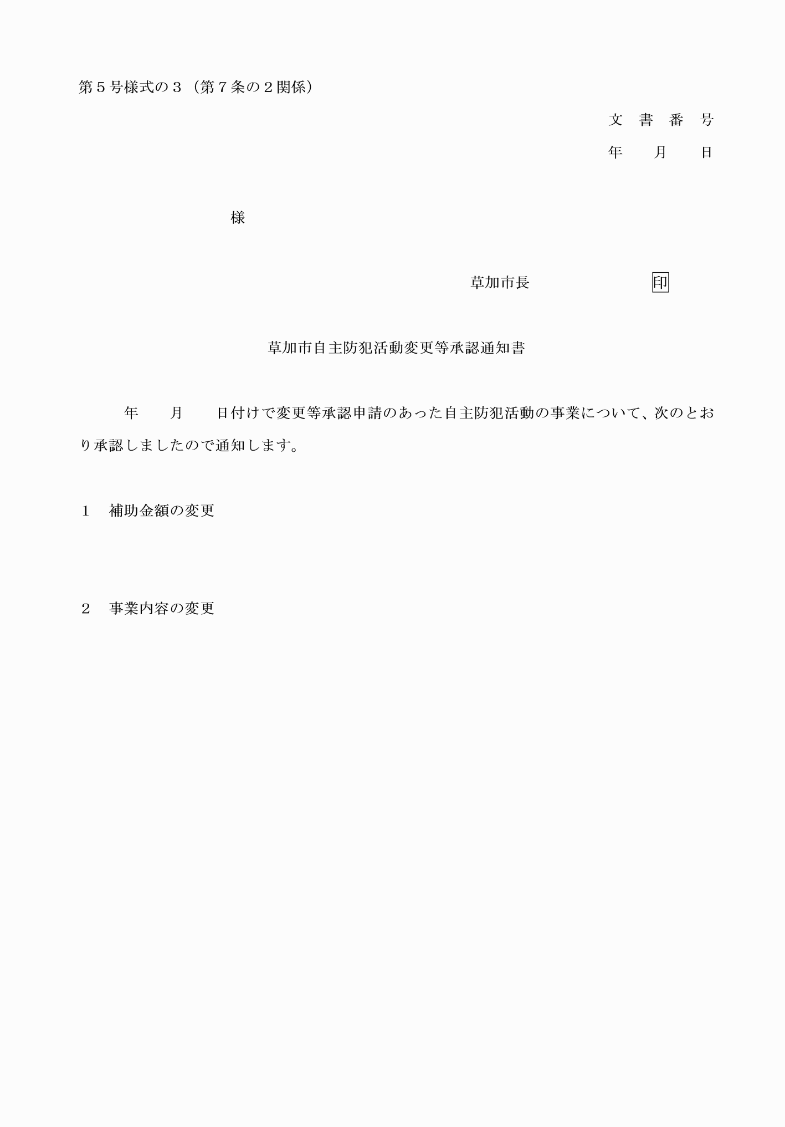

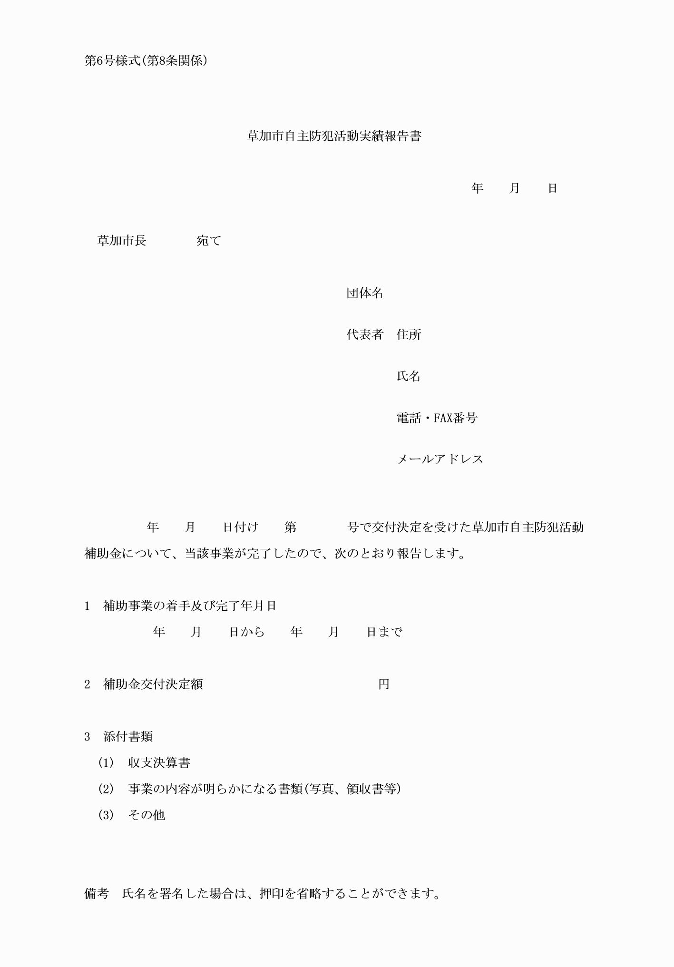

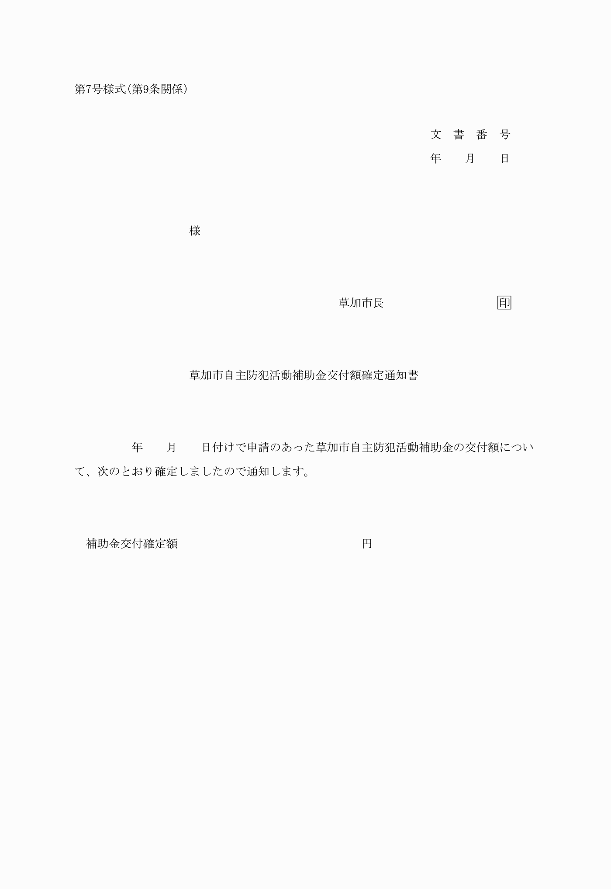

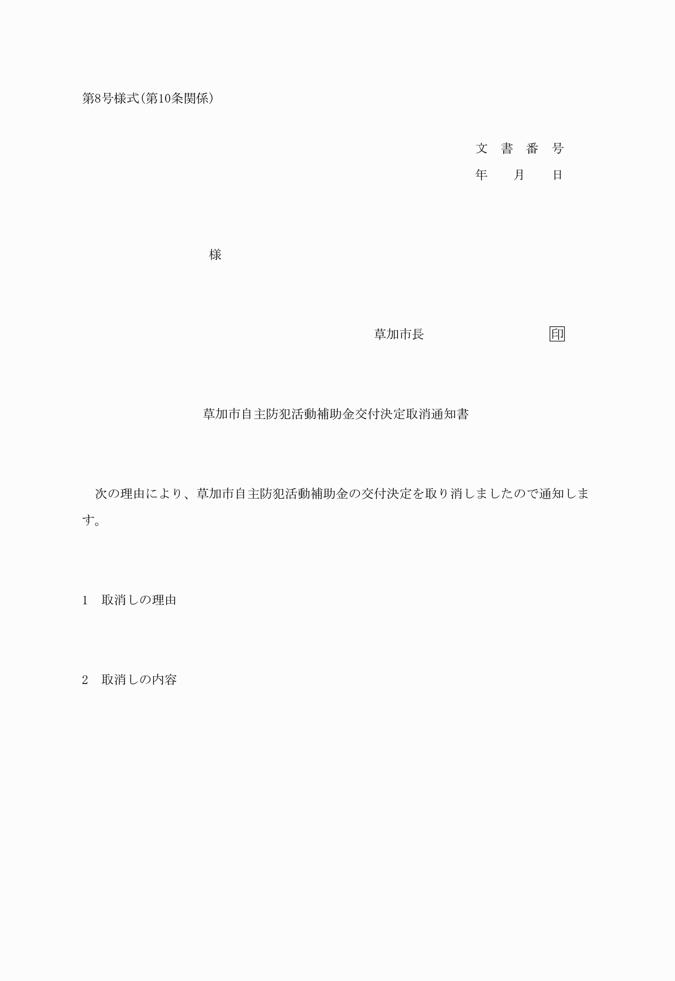

第１号様式（第２条関係）
（平２９告示２６５・令７告示２２４・一部改正）
第２号様式（第２条関係）
（平２９告示２６５・令７告示２２４・一部改正）
第３号様式（第４条関係）
（平２９告示２６５・令７告示２２４・一部改正）
第４号様式（第５条関係）
第５号様式（第７条関係）
（平２９告示２６５・令７告示２２４・一部改正）
第５号様式の２（第７条の２関係）
（令３告示３２４・追加）
第５号様式の３（第７条の２関係）
（令３告示３２４・追加）
第６号様式（第８条関係）
（平２９告示２６５・令７告示２２４・一部改正）
第７号様式（第９条関係）
第８号様式（第１０条関係）

